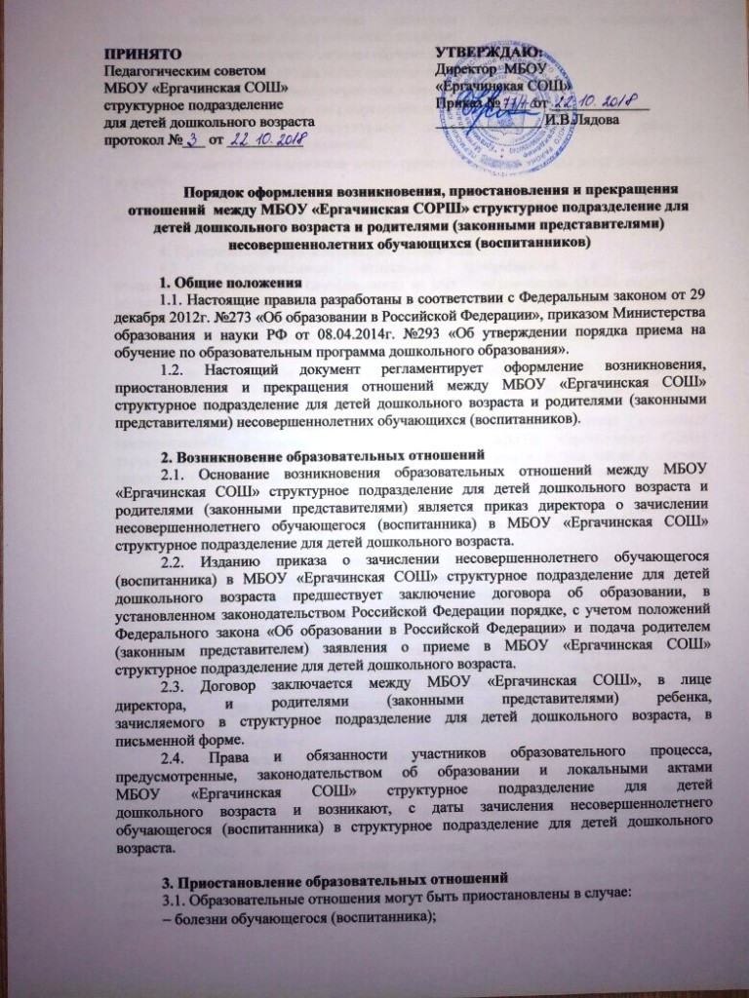

− временного ограничения посещения обучающимся (воспитанником) структурного подразделения по состоянию здоровья;
− санаторно-курортного лечения обучающегося (воспитанника);
− отпуска родителей (законных представителей);
− отпуска для оздоровления ребенка в летнее время;
− карантина в структурном подразделении для детей дошкольного возраста;
− проведения в структурном подразделении ремонтных работ и
санитарно-гигиенических мероприятий;
− нарушение санэпидрежима в структурном подразделении для детей дошкольного возраста.
3.2. Приостановление отношений по инициативе родителей (законных
представителей) возникает на основании их заявления.

4. Прекращение образовательных отношений
4.1. Образовательные отношения прекращаются в связи с
отчислением обучающегося (воспитанника) из МБОУ «Ергачинская СОШ» структурное
подразделение для детей дошкольного возраста: в связи с получением дошкольного образования (завершением обучения).
4.2. Образовательные отношения могут быть прекращены досрочно в
следующих случаях:
- по инициативе родителей (законных представителей) обучающегося,
в том числе в случае перевода обучающегося для продолжения освоения
образовательной программы в другое учреждение;
- по обстоятельствам, не зависящим от воли родителей (законных
представителей) обучающегося (воспитанника) и МБОУ «Ергачинская СОШ» структурное подразделение для детей дошкольного возраста, в том числе в случаях ликвидации учреждения, аннулирования лицензии на осуществление образовательной деятельности.
4.3. Родители (законные представители) вправе расторгнуть
взаимоотношения лишь при условии полной оплаты услуги по присмотру и
уходу.
4.4. Порядок перевода обучающегося из одного Учреждения в другое
устанавливается федеральным органом исполнительной власти,
осуществляющим функции по выработке государственной политики и
нормативно-правовому регулированию в сфере образования.
4.5. В случае прекращения деятельности структурного подразделения
для детей дошкольного возраста, а также в случае аннулирования лицензии
на право осуществления образовательной деятельности Учредитель МБОУ
«Ергачинская СОШ» обеспечивает перевод обучающегося (воспитанника) с согласия
родителей (законных представителей) обучающегося в другие
образовательные организации, реализующие соответствующие
образовательные программы.
4.6. Основанием для прекращения образовательных отношений между
МБОУ «Ергачинская СОШ» структурное подразделение для детей
дошкольного возраста и родителями (законными представителями) ребѐнка
является приказ директора образовательной организации об отчислении воспитанника из
структурного подразделения.
4.7. Права и обязанности обучающегося (воспитанника), предусмотренные
законодательством об образовании и локальными нормативными актами
организации, осуществляющей образовательную деятельность,
прекращаются с даты его отчисления из структурного подразделения,
осуществляющего образовательную деятельность.

